Kedves Versenyző! A megoldások értékelésénél csak a programok futási eredményeit vesszük tekintetbe. Ezért igen fontos a specifikáció (a rajzoló eljárás neve, paraméterei sorrendje) pontos betartása, az objektív értékelés érdekében ugyanis a pontozóknak a programszövegekben egyetlen karaktert sem szabad javítaniuk, s az előre megadott javítási útmutatótól semmiben nem térhetnek el. Ha a feladatot csak paraméterek nélkül tudod megoldani, akkor is megkaphatod a pontszámok egy részét.
1. feladat: Fűrész (24 pont)
Készíts 3 eljárást, amely az alábbi fűrészfog-mintákat képes rajzolni! Az egyes eljárások paramétere a fűrészfogak száma legyen!
AFURESZ 10 BFURESZ 10 CFURESZ 10
2. feladat: Ablakok (21 pont)
A városban sokféle ablakot figyelhetünk meg. A téglalap alakúak is variálhatók aszerint, hogy hány részből állnak és milyen elrendezésben.
Készíts Logo eljárásokat, amelyek az alább ablakfajtákat tudják rajzolni!
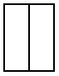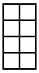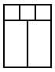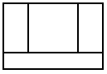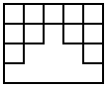
AblakA AblakB AblakC AblakD AblakE
Elérhető összpontszám: 45 pont

